Application Form – High Voltage Type
技术应用条件表——高压型号

请参考Albright网站词汇释义表了解所有术语和附加功能定义

客户详情: | 日期:
客户: | 联系人:
咨询来源(国家): | 电话:
地址:
 | 邮箱地址:
 | 网站地址:
客户业务类型: 生产制造 (OEM): 经销商: 个体(私人用途):

应用类型说明:
预计年需求量:
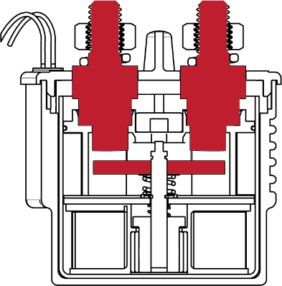
主触头配置：
常开 (N.O.):

主触头负载:

Ue Voltage (V):
Duration (Minutes):

 | 额定电流 (A): | 持续时间 (分钟): | 额定电压 (V): | 持续时间 (分钟):
正常值

最小值

最大值

负载类型: | 触头带负载时闭合: 是: 否:
阻性: | 触头分带负载时断开: 是: 否:
感性: | 带负载闭合时大概电流 (A):
容性:  Approximate Closing Load (A):  Capacitive:  Approximate Opening Load (A): | 带负载分开时大概电流 (A):
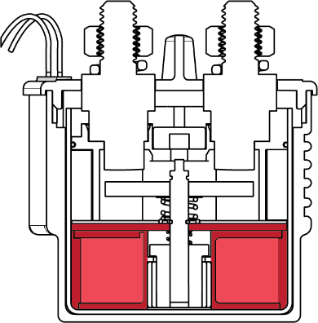
线圈 RATING: | 电压 (V) | 占空比 | 持续时间 (分钟): | 环境温度 (℃，摄氏度)
正常值

最小值

最大值

最大浪涌电流
注意: 断续工况(INT)的线圈必须与客户自己的脉冲宽度调制电路一起使用，如果有其他短时负荷的应用需求（比如泵的控制） ，请与Albright技术人员联系。

线圈工况:

PWM(脉冲宽度调制): | 磁保持:
断续的 (INT):

开关频率: | 开关循环次数 |  |  | 每 秒（或分，小时，天）
占空比: |  |  | 闭合时间/ 秒（或分，小时，天）
 |  |  | 断开时间/ 秒（或分，小时，天）
 |  | 请用适当的单位来描述相应的数值

环境注意事项
(例如环境温湿度等):

Albright International Ltd, Evingar Trading Estate, Ardglen Road, Whitchurch, Hampshire, RG28 7BB, UK,
Tel: +44 (0)1256 893060, Fax: +44 (0)1256 893562, Dedicated Sales Tel: +44 (0)1256 890030, Fax: +44 (0)1256 890043,
E-mail: sales@albrightinternational.com or technical@albrightinternational.com Web Site: www.albrightinternational.com

v1-05-21 Copyright © 2021 Albright International LTD

Application Form – High Voltage Type
技术应用条件表——高压型号

附加配置:
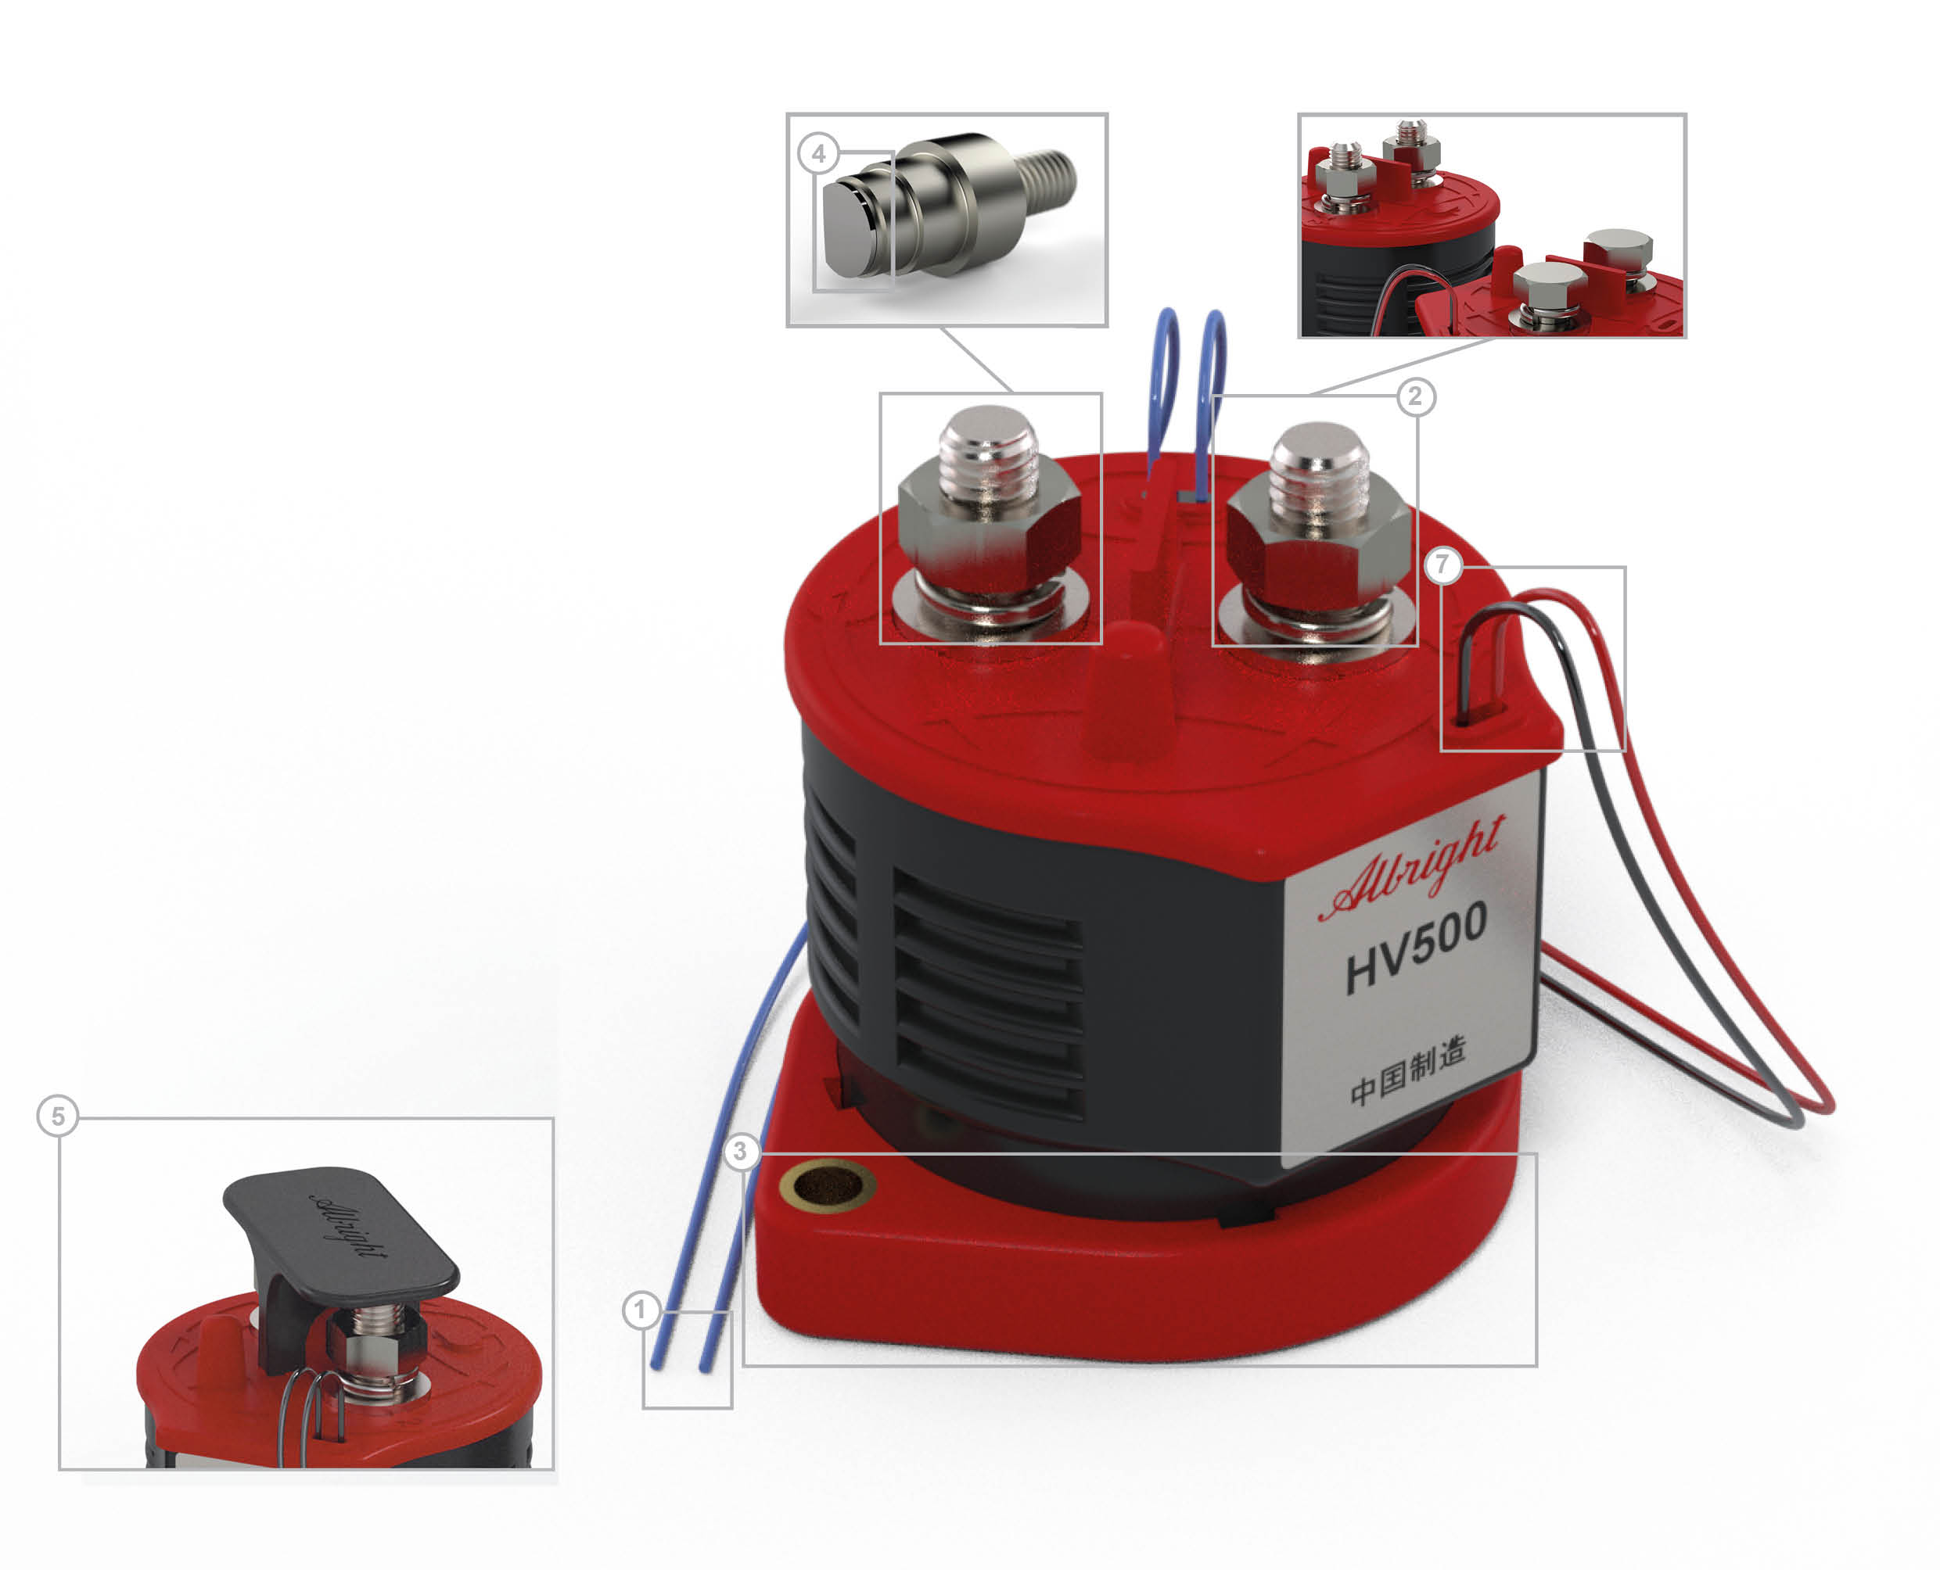
配置描述: | 根据需要  打勾选择: | 后缀:

1. | 辅助触点:
 | 常开/NO |  | A
 | 常闭/NC |  | A
 | 镜像 （常闭/NC） |  | A
2. | 主触头:
 | M6 螺母端子
 | M8 螺母端子
 | M8 螺柱端子(标配)
 | M10 螺柱端子
3. | 支架  如果需要支架，请选择安装  安装支架角度部分的选项
4. | 银触头 |  | S
5. | 端子保护盖
6. | 磁保持 |  | M
7. | 飞线 (标配) |  | F

安装支架角度

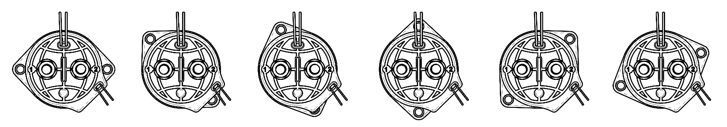  Angle 0° | Angle 45° | Angle 67.5° | Angle 90° | Angle 135° | Angle 157.5°

备注:

（如果有任何标准符合或关键应用细节要求，请在这里备注）
v1-12-23

Albright International Ltd, Evingar Trading Estate, Ardglen Road, Whitchurch, Hampshire, RG28 7BB, UK,
Tel: +44 (0)1256 893060, Fax: +44 (0)1256 893562, Dedicated Sales Tel: +44 (0)1256 890030, Fax: +44 (0)1256 890043,
E-mail: sales@albrightinternational.com or technical@albrightinternational.com Web Site: www.albrightinternational.com

v1-05-21 Copyright © 2021 Albright International LTD

